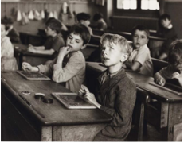
Semaine 1 : â, a, ai
Séance 1 :Mercredi :
Présentation : 1959, Ecole, rue Buffon est présentée à la classe, ce qui permet d'obtenir un temps de langage, de découvrir du vocabulaire lié à l'art.
Encourager la parole descriptive : Que voyez-vous ? des élèves, une classe, et émotionnelle. En observant cette œuvre, que ressentez-vous ? Pourquoi ? Présentez l’affichage des émotions.
informations données par l’enseignante afin d’amener du vocabulaire spécifique aux œuvres d’art.
Cette photo se compose de trois plans. Au premier plan, on a le garçon blond qui regarde en l’air avec son ardoise et son bureau. Le deuxième plan est constitué de son voisin. Il y a un fond qui est formé du reste de la classe et des autres élèves.

Distribuer la fiche de lecture sur Doisneau. Expliquez la frise chronologique (un trait pour 10 ans) Situer l’année actuelle, leur année de naissance. Lire la première partie.
Vocabulaire : Cette semaine nous allons travailler sur le thème de l’école. Dites-moi les mots qui vous viennent à l'esprit sur ce thème. Au tableau, l’enseignante classe les mots par catégorie grammaticale (nom, verbe, adjectif, mots invariable)
prolongement en art visuel :
avec des photos de classe, d’enfants allant à l’école découpés dans des publicités, des journaux : l’enfant devra créer un photo montage.

Séance 2 jeudi :
distinguer les graphies: présentation de l'objectif. Aujourd'hui, nous allons nous entraîner à écrire les sons où l’on trouve la lettre A.
recherche de mots dans le texte de lecturen°1 de la fiche lecture « Doisneau » : français, photographe, cartes, postales, illustrations, blanc, artiste, ans
exercices de classement de mots suivant leur phonème, leur son.

séance 3 première appropriation des mots
lecture collective des mots à apprendre dans le cahier « trésor de mots », les difficultés orthographiques sont surlignées. Chaque élève doit retenir un mot et aller l’écrire sur la porte de l’armoire dans le couloir( ave un crayon woody). Les mots resteront toute la semaine écrits dans le couloir.
*mémorisation des mots grâce aux divers ateliers : imprimerie, logiciel mots cachés, jeu de l’orthographe, collier de perles….

séance 4 : vendredi :
autodictée de mots. Dès l'arrivée en classe, ils écriront les mots dont ils se souviennent. Les mots où les élèves se sont trompés seront surlignés dans leur cahier de dictée afin qu'ils les retravaillent en atelier ou à la maison.
Les mots sont écrits sur l'armoire dans le couloir de la classe. Cela leur permet de les revoir en arrivant le matin, puis de s'installer tranquillement pour les écrire. Je verrai aussi qui a besoin de se déplacer pour écrire tous les mots.
*mémorisation des mots grâce aux divers ateliers.
* exercices sur le cahier du jour…..
Recopie le texte, puis souligne d’une couleur différente les différents sons produits par la lettre A.

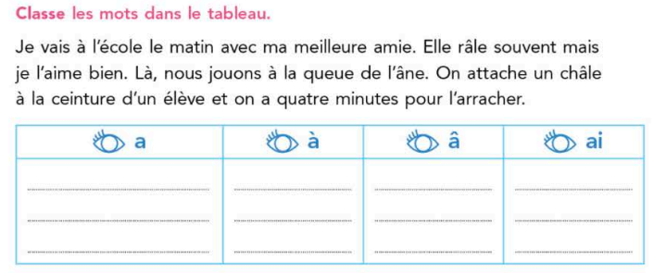

Séance 5 lundi : dictée flash de groupes nominaux sur le cahier de brouillon + correction. relecture individuelle et négociation orthographique collective.
Un garçon a une ardoise sur sa table.
*mémorisation des mots grâce aux divers ateliers.

Séance 6 mardi : dictée finale de la semaine : Rappel : s’appliquer à la forme des lettres, sauter une ligne, écrire les majuscules soit en capitale, soit en cursive.
Projection de l’œuvre et lecture de la dictée.
Le garçon est dans la classe. Il a une ardoise sur sa table. Il fait du calcul.
17 mots + 3 majuscules = 20

Relecture de la dictée.
Vérifie que tu as bien écrit TOUS les mots prononcés par l’enseignant.
Vérifie que tu as bien mis des majuscules en début de phrase et aux noms propres.

les objectifs pour l’enseignante
la correspondance graphophonologique
les mots à apprendre (soulignés)
les mots écrits au tableau (en gras)

Séance 7 : correction de la dictée. réfléchir à ses erreurs pour les corriger.
M = Majuscule
T = mot au tableau
X = mot oublié
S = pas le bon son
O = mot à apprendre mal écrit
A = accord (déterminant nom, sujet verbe, nom adjectif)

Coller et remplir son compteur de réussite.

Le pourcentage permettra de déterminer son groupe de niveau.

